МОУ “Кичкетанская средняя школа Агрызского района” Республики Татартсан

Панно с сюжетом «Подводный мир реки Иж».
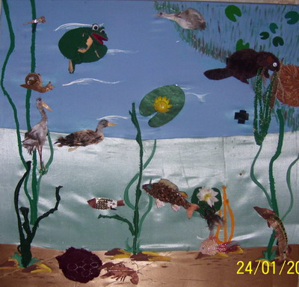

Руководители проекта: Зиннатуллина Э. Х.,
Нуриева С. Р.

Панно с сюжетом «Подводный мир реки Иж».

Мы рассматривали панно, изучили соответствующую литературу, побывали в Государственном Природном Заказнике «Кичкетан», побеседовали с работниками Заказника, познакомились с их фотоснимками, сами фотографировали во время экскурсии по территории Заказника.
Подготовительный этап позволил теснее общаться с природой, потому что Государственный Природный Заказник «Кичкетан» находится на территории нашего селения. В этапе планирования мы распределили обязанности. Младшие работали под руководством старшеклассников. В заключительном этапе, т. е. оформления изделия, вместе потрудились. Это здорово!
Большую работу по охране природы, по повышению экологического образования ведет детская организация «ЭкОС», действующая в селе. «ЭкОС» имеет свой гимн (авторами являются учителя Кичкетанского лицея: стихи написала Хусаенова Г. И., музыку Зиннатуллина Э. Х.), свои атрибуты. В организации есть отряды. Первый отряд состоит из самых маленьких воспитанников. Наша задача: постепенно приобщить их к делу по охране окружающей среды. Поэтому в созданную нами микрогруппу для изготовления этого панно вошли дети постарше и младшие школьники, дети из подготовительной к школе группы.
Затем сформулировали тему, выбрали сюжет и поставили следующую цель: изготовить наборное полотно в виде настенного панно с минимальными затратами; подарить воспитанникам и воспитателям ДОУ «Солнышко» деревни Кичкетан для использования во время занятий и в проведении различных мероприятий.
Наборное полотно удобно тем, что «находящихся в нем животных и растений» можно менять другими по необходимости и в соответствии с темой.
При выборе сюжета воспользовались фотоснимками, находили подходящие рисунки в журналах, книгах; скопировали, перерисовали. Разработали эскиз композиции проектируемого изделия.
Подобрали необходимые материалы, инструменты: разновидные и разноцветные бумаги; лоскутки тканей; различный бросовый материал; клей, ножницы, липучка, перья птицы, чешуи рыб, желуди, шишки, остатки искусственного меха, использованный чай и т.д.
Выбор фона имеет большое значение. Фоном служат легкая шелковая и атласная ткани. Какой предмет сделан из какого материала, станет понятным, если взглянуть на панно.
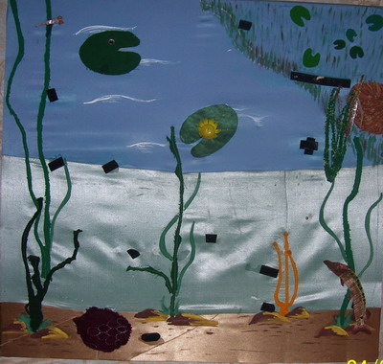
Вид панно (наборного полотна) без «животных».

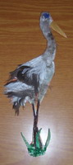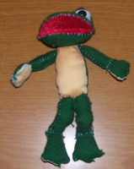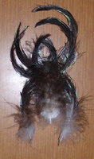

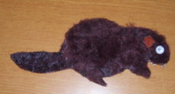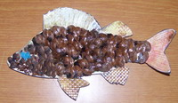

Этим изделиям с задней стороны приклеена липучка для размещения их по местам.

Вид панно (наборного полотна) с «животными» и дополнительно с «растениями: цветами».

Воспитатели и воспитанники обрадовались нашей работе. Воспитатели уже придумали разнообразные дидактические игры. А ещё ценно то, что в изготовлении панно принимали посильное участие дети из подготовительной к школе группы.
Выполнение проекта потребовало от нас умения пользоваться разными источниками информации, работать с литературой, применять полученные знания и трудовые навыки, а также проявления творческого мышления, художественного вкуса.

